Venstre i Mariagerfjord Kommunes valgprogram til kommunalvalget i 2025

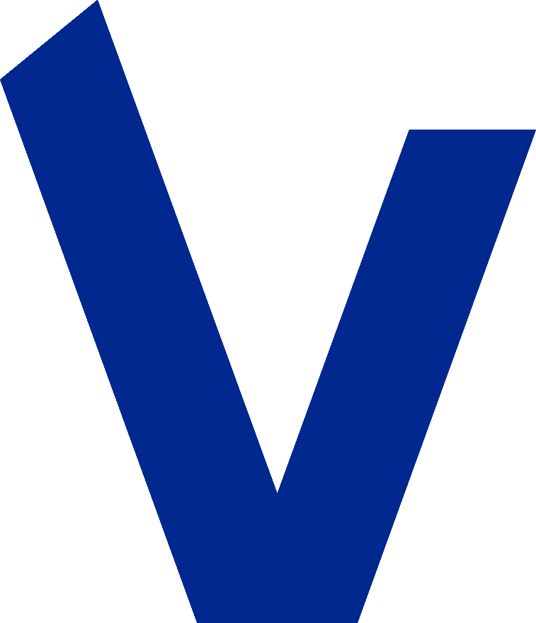

Indholdsfortegnelse

Introduktion 3

Et stærkt erhvervsliv i Mariagerfjord 4

Bosætning – En attraktiv kommune at bo i 4

Stærke lokalsamfund i hele kommunen 4

Turisme som vækstdriver i kommunen 4

En kommune med balance i naturen 4

Skoler og uddannelse – Gode skoler i hele kommunen 5

Kommunikation og inddragelse af borgeren 5

Kommunens drift og økonomi – Stabil drift, solid udvikling 5

Seniorliv med værdighed 5

Fremtidens landbrug i Mariagerfjord 5

Grøn omstilling i balance 5

Nærhed og kvalitet i sundheden 6

Kommunen som attraktiv arbejdsplads 6

Fremtidens byudvikling 6

Tryghed og sikkerhed 6

Kultur som drivkraft 6

Social tryghed og social ansvarlighed 6

## Introduktion

Velkommen til Venstre i Mariagerfjord Kommunes valgprogram!

Jeg håber, du vil tage dig tid til at læse programmet, og du er meget velkommen til at give os input og kommentarer til den fortsatte udvikling af vores kommune. Vi har haft ansvaret i 12 år og er klar til at fortsætte den positive kurs. Mariagerfjord Kommune står et godt sted: Vi har en solid økonomi og er generelt i en positiv udvikling.

Men vi er ikke i mål – vi kan altid blive bedre. Dette valgprogram er vores værktøjskasse. En stærk kommune skabes gennem ansvarlig udvikling, bæredygtige valg og et tæt samarbejde med borgerne. Venstre Mariagerfjord er et parti, der tager ansvar og rækker ud i håbet om et bredt politisk samarbejde til gavn for alle borgere. Vi er bredt forankret i kommunen med kandidater fra hele geografien, og vi spænder vidt i alder, job, interesser og kompetencer. I Venstre er der højt til loftet og langt til døren – her er plads til, at vi ikke er enige om alt, og at lokale hensyn kan prioriteres.

Vi vil udvikle vores kommune i tæt dialog med borgerne gennem langsigtet planlægning, økonomisk overblik og politisk ansvarlighed.

Rigtig god læselyst.

Med venlig Hilsen

Jesper Skov Mikkelsen

*Borgmesterkandidat for Venstre i Mariagerfjord Kommune*

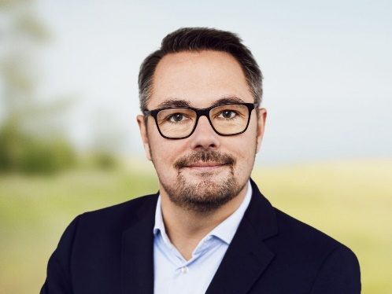

## Et stærkt erhvervsliv i Mariagerfjord

Vi ønsker en kommune, hvor det er enkelt og attraktivt at drive og etablere virksomhed. En effektiv forvaltning med markant kortere sagsbehandlingstider skal gøre det lettere at være virksomhedsejer. Vi prioriterer et tæt samarbejde med Mariagerfjord Erhverv, og grønne vækstmuligheder skal danne fundamentet for fremtidens erhvervsliv. Vi tror på, at lokal vækst skabes i fællesskab.

# Bosætning – En attraktiv kommune at bo i

Mariagerfjord Kommune skal være et sted, hvor det er trygt og attraktivt at slå rødder. Det kræver gode pasningsmuligheder i nærområderne, velfungerende skoler, effektiv infrastruktur og et alsidigt boligudbud. Vi ønsker en kommune i balance – med både bynær udvikling og stærke lokalsamfund.

# Stærke lokalsamfund i hele kommunen

Halvdelen af kommunens borgere bor uden for de fire største byer, og vi prioriterer udviklingen i landdistrikterne højt. Gennem et styrket samarbejde med frivillige aktører og VAKS-teamet ønsker vi at understøtte lokal handlekraft. Udviklingen skal ske i tæt samspil med den grønne omstilling og med respekt for områdets styrker og identitet.

# Turisme som vækstdriver i kommunen

Turismen i Mariagerfjord skal videreudvikles som en væsentlig del af vores profil og understøtte både erhvervsliv og kultur. En selvstændig turismepolitik, nye sommerhusområder og opbakning til kulturelle fyrtårne skal tiltrække turister året rundt. Vi ønsker en turisme, der skaber værdi for både erhvervslivet og lokalsamfundene.

# En kommune med balance i naturen

Vi tror på, at fokus på natur styrker både bosætning, erhvervsliv og turisme. En ren fjord er afgørende og et mål, der skal arbejdes med på flere fronter. Tilgængelighed til naturen giver lyst til at udforske og deltage.

# Skoler og uddannelse – Gode skoler i hele kommunen

Skolen er et omdrejningspunkt for lokalsamfundet – både fagligt og socialt. Vi ønsker at bevare de lokale skoler og sikre, at skolepolitikken hænger sammen med den bredere landdistriktspolitik. Implementeringen af reformer skal ske med eleven i fokus. Hobro skal fortsat udvikles som uddannelsesby med et styrket fokus på erhvervsuddannelser.

# Kommunikation og inddragelse af borgeren

Borgernes tillid kræver åbenhed og dialog. Vi vil sætte fokus på de gode historier, skabe reel borgerinddragelse og sikre gennemsigtighed i de kommunale beslutningsprocesser. Kommunikationen med borgerne skal forbedres, og der skal aktivt informeres om kommunens visioner og beslutninger.

# Kommunens drift og økonomi – Stabil drift, solid udvikling

En sund og langsigtet økonomisk politik er fundamentet for en velfungerende kommune. Vi arbejder for gennemtænkt planlægning, ansvarligt politisk samarbejde og modet til at træffe nødvendige beslutninger. Målet er at undgå silotænkning og styrke en tværgående, effektiv organisation.

# Seniorliv med værdighed

Et godt seniorliv skal tage udgangspunkt i borgerens egne ønsker og værdier. Vi ønsker, at alle har mulighed for at deltage i fællesskaber og leve et aktivt seniorliv. Vi prioriterer en ældrepleje med valgfrihed og værdighed – samt mulighed for selv at vælge, hvordan og hvornår hjælpen ydes. Det handler om balance mellem omsorg, aktivitet og selvbestemmelse.

# Fremtidens landbrug i Mariagerfjord

Vi ønsker et stærkt lokalt landbrug – også i fremtiden. Landbruget er en vigtig del af vores lokalsamfund, og fødevareproduktionen skaber mange arbejdspladser, især i landdistrikterne.

# Grøn omstilling i balance

Den grønne omstilling er ikke en udfordring – det er en mulighed. Vi vil fremme vedvarende energi i samspil med lokalsamfund og natur, understøtte virksomhedernes grønne ambitioner og tiltrække nye, bæredygtige erhverv. Placeringen af VE-anlæg skal ske i nøje afgrænsede områder og med respekt for lokalsamfundenes udvikling.

# Nærhed og kvalitet i sundheden

Et sundhedshus i Hobro skal sikre nærhed og kvalitet i sundhedsydelserne. Vores mål er trygge, lokale sundhedstilbud i samspil med region og civilsamfund.

# Kommunen som attraktiv arbejdsplads

Kommunen er kommunens største arbejdsplads med mere end 3.500 ansatte. Det skal være attraktivt at arbejde i Mariagerfjord Kommune, og vi skal have et godt ry. Medarbejdertilfredshed er vigtigt for os og skal prioriteres.

# Fremtidens byudvikling

Vi ønsker at udvikle vores byer med respekt for deres udtryk og historie. Der skal være plads til særpræg, arkitektonisk variation og bæredygtige løsninger, der både bevarer og fornyer. Hobro er hovedbyen og skal udvikles som sådan. Hadsund, Arden, Mariager, Østkysten og landdistrikterne skal have hver deres retning, der passer til deres styrker. Vi behandler folk ens – ved ikke at gøre det på samme måde alle steder.

# Tryghed og sikkerhed

Vi arbejder målrettet med klimasikring, beredskabsplanlægning og varsling. Det handler om at beskytte kommunens værdier – både i hverdagen og ved fremtidens klimarelaterede hændelser. Sikringsrum og lokale handleplaner skal være en naturlig del af en moderne kommunes sikkerhedsstrategi.

# Kultur som drivkraft

Et stærkt kulturliv skaber identitet og fællesskab. Vi ønsker at understøtte kulturelle fyrtårne og sikre, at kunst og kultur når ud i hele kommunen – som bærende elementer i både bosætning, erhvervsudvikling og turisme.

# Social tryghed og social ansvarlighed

Vi skal skabe rammerne, så dem der kan forsørge sig selv, gør det. Til gengæld har vi et stort ansvar for de borgere, der ikke kan klare sig selv, og vi påtager os pligten til at yde dem en ordentlig hjælp.